Мероприятия посвященные всемирному дню охраны труда
Международная организация труда (МОТ) официально сделала 28 апреля праздничной датой – Всемирным днем охраны труда. Это делалось для привлечения мировой общественности к проблемам обеспечения безопасных условий работникам всех профессий. Ежегодно тысячи людей получают травмы и производственные заболевания, известны случаи смерти на работе. Основная причина – человеческий фактор, а также созданные работодателем условия. В день праздника проходят специальные мероприятия, посвященные всемирному дню охраны труда. Их осуществляют согласно заранее составленному плану.
Цели и задачи мероприятий к празднику охраны труда
Изначально его отмечали лишь рабочие с США, Канады. Праздник посвящался именно Дню памяти, когда вспоминали тех трудящихся, кто погиб или же получил тяжелую травму. 28 апреля – не только день памяти. Он позволяет смотреть одновременно в прошлое, чтобы учесть совершенные ошибки, и в настоящее – позволяя осветить текущие проблемы и решить их. Это делается для того, чтобы уделить внимание, прежде всего, ныне живущим, кому можно помочь сейчас.
Сценарий мероприятий позволяет превратить чувство печали и горечи в желание действовать, чтобы изменить будущее. Благодаря свободным профсоюзам 28 апреля из простого местного праздника стал международным достоянием. Сейчас его отмечают в 115+ странах мира.
Цели праздника:
- Показать, что работники любого возраста вправе трудиться в безопасных и одновременно здоровых условиях. Подростков, кто рано начал взрослую жизнь, 15% от общей рабочей силы, и случаев получения травм среди них существенно больше.
- Искоренение или улучшение опасных разновидностей труда, чтобы повысить сохранность здоровья трудящихся.
- Разъяснить гражданам их права, а работодателям напомнить, что рабовладельческий строй давно исчез. Современное общество состоит из равноправных людей. И за безопасность персонала отвечает владелец предприятия.
- Усилить чувство единства всех трудящихся людей, неважно, где они работают, в США, Канаде или России.
- Проведение ряда благотворительных акций, с целью оказать нуждающимся материальную помощь, психологическую поддержку. Особенно работникам, получившим ранее производственную травму.
- Проведение дискуссий, отдельных семинаров, собраний «круглого стола».
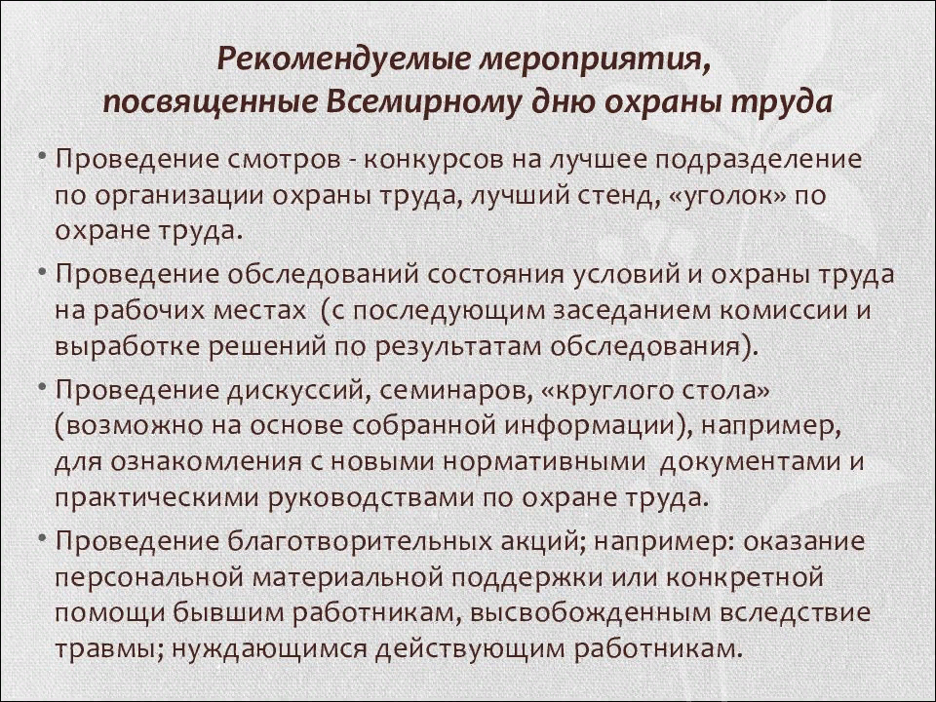
Основная цель праздника – не простое следование традициям, а улучшение существующих условий труда. Поднять острые вопросы и вместе найти решение назревших проблем, наметить пути развития компании. Заодно улучшить коллективные отношения между сотрудниками.

